Содержание
Введение 5
1 Аналитическая часть 7
1.1. Анализ предметной области 7
1.2. Постановка задачи 7
Вывод по разделу 1 8
2 Разработка логической модели базы данных 9
2.1. Построение диаграммы «сущность-связь» в нотации П.Чена 9
2.1.1 Построение сложной сетевой структуры 9
2.1.2 Построение простой сетевой структуры 9
2.1.3 Построение древовидной структуры 10
2.1.4 Построение диаграмма «сущность-связь» в нотации П.Чена на основе предыдущих диаграмм 10
2.2. Построение модели основанной на ключах 11
2.3. Построение полной атрибутивной модели 12
2.4 Нормализация БД 14
2.4.1 Первая нормальная форма 14
2.4.2 Вторая нормальная форма 14
2.4.1 Третья нормальная форма 15
2.4.4 Нормальная форма Бойса-Кодда 15
2.5 Результат приведения БД к 3НФ и НФБК 16
Вывод по разделу 2 16
3 разработка физической модели базы данных 17
3.1. Выбор аппаратной и программной платформы для реализации БД 17
3.2. Реализация базы данных 17
3.3. Тестирование базы данных 18
3.4. Разграничение прав доступа 19
3.5. Расчет информационных параметров БД 19
Вывод по разделу 3 20
4 Разработка клиентского приложения 21
4.1. Обоснование выбора языка программирования 21
4.2. Разработка интерфейса пользователя 21
4.3. Алгоритм работы каждого из модулей 23
4.4. Тестирование работы приложения 24
Вывод по разделу 4 25
Заключение 26
Список использованных сокращений 27
Список литературы и информационных ресурсов 28
Приложение А. “SQL скрипт создания базы” 29
ПРИЛОЖЕНИЕ Б “php страницы приложения” 32

Введение

В современном мире вся информация, хранимая и использующаяся в процессе работы, должна быть жестко структурирована и упорядочена. Это необходимо для того, чтобы упростить поиск, работу и сохранение данных.
База данных – это организованная структура, в котором в специальном формате хранится информация, то есть данные. Система управления базой данных (СУБД) – это программа, с помощью которой в компьютер вводится информация, просматривается, сортируется, фильтруется, разыскивается, экспортируется или, наоборот, импортируется. СУБД – это программа, которая осуществляет еще и наиболее быстрое обращение к хранящимся в ней данным.
Целями курсового проектирования является закрепление теоретических знаний, полученных в результате изучения курсов «Технологии баз данных» и «Управление данными», формирование практических навыков в области информационного моделирования и проектирования баз данных, разработка физической модели базы данных.
Для достижения цели на разных этапах курсового проектирования должны быть решены следующие задачи:
- выбор варианта задания детализация постановки задачи и анализ предметной области;
- разработка логической модели базы данных;
- разработка и тестирование физической модели БД;
- разработка клиентского приложения.
Данная пояснительная записка состоит из: содержания, введения, а также других разделов. Раздел «Аналитическая часть», в котором описывается предметная область. Раздел «Разработка логической модели базы данных», в котором отражены логические связи между сущностями. Раздел «Разработка физической модели базы данных» описывает физические свойства базы данных (типы данных, размер полей, индексы). Раздел «Разработка клиентского приложения» в котором находятся сведения о выбранной платформе реализации, описание взаимодействие модулей, а также описание работы пользователя с ней.

1 Аналитическая часть

Анализ предметной области
В базе данных для выбранной предметной области «Гостиничный комплекс» необходимо как можно более точно производить учет занятых и свободных номеров, находящихся постояльцев в отеле, а также дополнительных услуг для каждого клиента.
Типичный пример работы отеля: постоялец заселяется в номер, заказывает дополнительные услуги, выселяется из номера.

Постановка задачи
Основные объекты предметной области:
- номер;
- постоялец;
- услуга.
Связи между объектами:
- постоялец заселяется в один из заранее созданных номеров на некоторое время;
- услуга предоставляется клиенту, заселившемуся на некоторое время.
Пользователем данной базы данных является управляющей гостиничным комплексом. Он может добавлять, удалять, изменять информацию о номерах и услугах, предоставляемых постояльцам, добавлять, изменять информацию о постояльцах, изменять даты заезда и менять информацию о том, заселены ли они в отель.

Вывод по разделу 1
В этом разделе было проанализирована предметная область – гостиничный комплекс, выделены основные объекты – сущности и описано их назначение. Также были описаны возможности базы данных гостиничного комплекса, а именно просмотр, добавление и редактирование информации.

2 Разработка логической модели базы данных

2.1. Построение диаграммы «сущность-связь» в нотации П.Чена
Разработка «сущность-связь» основывается на переходе от сложной сетевой структуры к древовидной и построения диаграммы.

2.1.1 Построение сложной сетевой структуры
Для начала была сформирована сложная сетевая структура, основанная на основных объектах предметной области: Рисунок 1.

Рисунок 2.1 – Сложная сетевая структура

2.1.2 Построение простой сетевой структуры
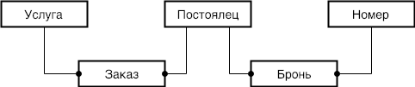
На основе сложной сетевой структуры была синтезирована простая сетевая структура путем добавления промежуточных таблиц для того что бы связь многие ко многим трансформировать в связь один ко многим.

Рисунок 2.2 – Простая сетевая структура

2.1.3 Построение древовидной структуры
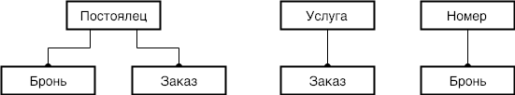
На основе простой сетевой структуры была построена древовидная структура, отображающая взаимосвязь ближайших объектов базы, а также показывающая будущие внешние ключи.

Рисунок 2.3 – Древовидная структура

2.1.4 Построение диаграмма «сущность-связь» в нотации П.Чена на основе предыдущих диаграмм
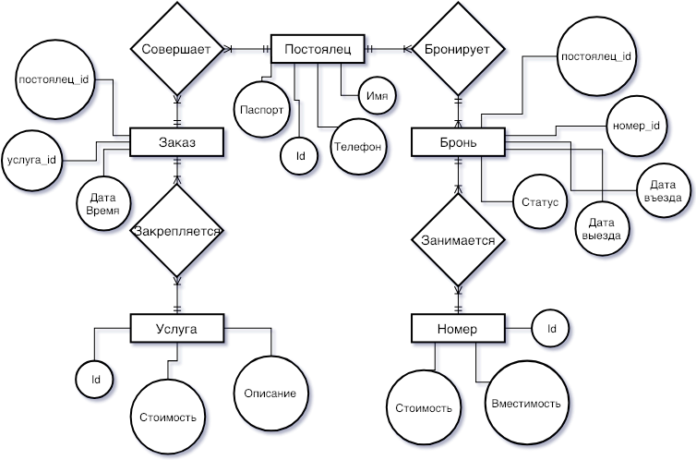
Далее на основе прошлых таблиц была синтезирована ER диаграмма, отображающая взаимосвязь объектов, а также основные элементы взаимодействующих объектов.
Рисунок 2.4 – ER диаграмма в нотации П.Чена

Объект «Постоялец» (id – уникальный номер, паспорт – информация о паспортных данных гостя, имя – ФИО постояльца, телефон – мобильный номер телефона постояльца) связывается с объектом «Номер» (id – номер в отеле, стоимость данного номера и его вместимость) через объект «Бронь» (уникальный номер постояльца, номер в отеле, дата въезда и выезда, статус брони(постоялец в отеле или нет)), объект «Услуга» (уникальный номер, стоимость услуги, описание услуги) соединяется с постояльцем через объект «Заказ» (уникальный номер постояльца, уникальный номер услуги, дата предоставления).

2.2. Построение модели основанной на ключах
Данная модель описывает основные структуры данных и сущности

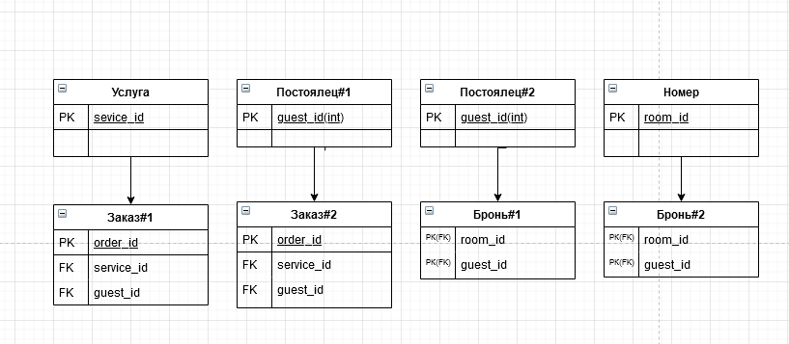
Рисунок 2.5- Модель основанная на ключах
Модель, основанная на ключах строится на основе ERD, но отображает больше деталей: ключевые поля, внешние ключи. Так же существуют возможность слияния деревьев, т.к. сущности «Бронь#1» и «Бронь#2», «Заказ#1» и «Заказ#2» идентичны.

2.3. Построение полной атрибутивной модели
Нормализация – это разбиение таблицы на две или более, обладающих лучшими свойствами при включении, изменении и удалении данных. Окончательная цель нормализации сводится к получению такого проекта базы данных, в котором каждый факт появляется лишь в одном месте, т.е. исключена избыточность информации. Это делается не столько с целью экономии памяти, сколько для исключения возможной противоречивости хранимых данных. За основу возьмем выделенные ранее сущности с соответствующими им атрибутами.
Рассмотрим все выделенные нами сущности, и проверим их на атомарность. В каждой из сущности соблюдается атомарность, следовательно, делаем вывод о том, что наша база данных находится в первой нормальной форме.
Так как наша база данных, находится в первой нормальной форме, рассмотрим её на удовлетворение второй нормальной форме (Отношение R находится во второй нормальной форме в том и только в том случае, когда находится в 1НФ, и каждый не ключевой атрибут полностью зависит от первичного ключа). Каждая сущность содержит уникальный, искусственно введенный, первичный ключ, не обладающий смысловой нагрузкой, от которого полностью зависят все не ключевые атрибуты, это удовлетворяет условиям второй нормальной форме, следовательно, делаем вывод о том, что база данных находится во второй нормальной форме
Так как наша база данных находится во второй нормальной форме рассмотрим на её удовлетворение третьей нормальной форме (Отношение R находится в третьей нормальной форме в том и только в том случае, если находится в 2НФ и каждый не ключевой атрибут не транзитивно зависит от первичного ключа). Во всех созданных сущностях транзитивные зависимости отсутствуют, что говорит о том, что наша база данных находится в третьей нормальной форме.
В ходе нормализации была построена полная атрибутивная модель в нотации IDEF1X, которая представлена на рисунке 6. 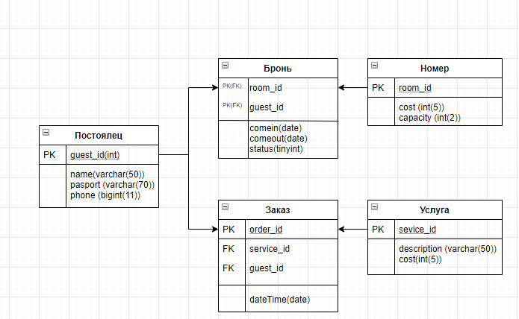

Рисунок 2.6 – полная атрибутивная модель

2.4 Нормализация БД

2.4.1 Первая нормальная форма
Чтобы отношение соответствовало первой нормальной форме (Далее 1НФ) необходимо привести это отношение в соответствие трем условиям:
1) определить первичные ключи;
2) устранить повторяющиеся группы (одинаковые кортежи);
3) привести поля отношения к атомарности
В нашем случае все отношения находятся в 1НФ потому что соответствуют всем выше перечисленным признакам. Декомпозиция не требуется.

2.4.2 Вторая нормальная форма
Отношение находится во второй нормальной форме (далее 2НФ), если оно находится в 1НФ, и каждый не ключевой атрибут характеризуется полной функциональной зависимостью от первичного ключа (т.е. все не ключевые атрибуты зависят только от ключа целиком, а не от какой-то его части).
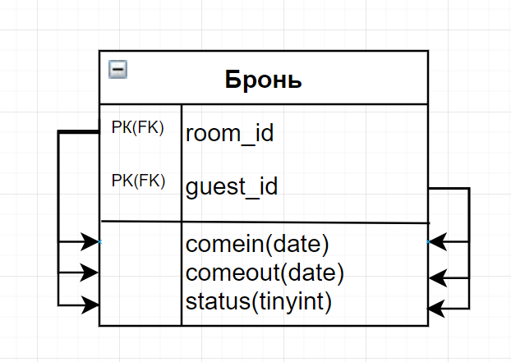
Рисунок 2.7 – Все не ключевые атрибуты зависят от первичного ключа(На примере таблицы Бронь)

Посмотрев на БД, можно увидеть, что все не ключевые атрибуты
полностью зависят от первичного ключа, следовательно БД находится в 2НФ.

